2018年牧原集团校园招聘会
宣讲会时间：2017年11月15日上午9:00
宣讲会地点：就业指导中心4楼403
【公司简介】
蓝海战略——就业即成功
牧原大舞台，有梦你就来
牧原集团始建于1992年，以集约化生猪养殖为核心业务，致力于猪肉品质的提升，坚持为客户创造价值，让人们吃上高品质猪肉，享受丰盛人生。
作为世界养猪大国的集约化养猪主力军，牧原集团践行行业责任、勇担社会责任，以国际视野、国际标准推进中国养猪行业的发展。
牧原集团为优秀人才打造广阔的发展平台，有来自清华大学、北京大学、武汉大学、吉林大学、中国农业大学、西北农林科技大学、南京农业大学等200余所院校，29个省市的大学生8000余人。我们期待优秀的你与牧原一起点赞养猪行业，耀亮世界未来。
【招聘计划】见招聘岗位表
【工作地区】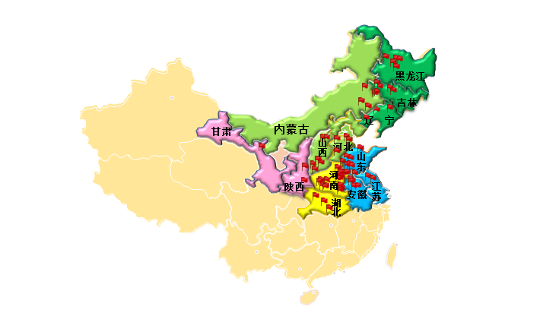
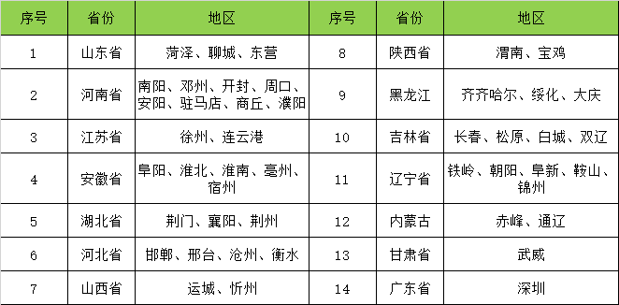
【薪酬福利】
一、薪资
1、年薪：收入=知识工资+岗位工资+奖金+股权+福利
学校 | 本科 |  | 硕士 |  | 博士
济南大学 | 生产类 | 非生产类 | 生产类 | 非生产类 | 博士
济南大学 | 7-10W | 6-10W | 7.5-12W | 7-12W | 12-30W
温馨提示：①生产类：不限专业，从事养猪生产类工作，即按生产类标准发放薪资；②2018年毕业
2、分利机制：多创造的利润按比例分利。
根据学校情况进行修改
3、股权奖励：加入公司1年，即有机会配置股权。
2015年至今，公司已启动三批员工持股计划，近6000名员工持股，市值近50亿！
二、福利
1、纯粹情怀享美好：这里不仅有蓝海事业，还有一起创事业的家人！
2、大神帮带一起飞：高管培养+师徒传帮带+牧原商学院+网络学习平台，边成长，边成功，势不可挡！
3、各类平台展风采：养猪节、拜师大典、母子工程、国庆晚会、运动会、啤酒晚会，快乐多多，收获多多！
4、文体活动修身心：网球、足球、篮球、游泳，工作健身双丰收，还能结识新朋友！
5、其他福利照样牛：五险一金、国家法定节假日、带薪路程假、节日大礼包，享你所想！
【应聘流程】
宣讲会—网申—笔试—初试—复试—签约
温馨提示：
（1）请您就近选择院校参加宣讲会，合理安排时间，迟到将不安排入场；
（2）参加宣讲会时请携带个人简历、手机（网申需要）；
（3）实际流程以宣讲会现场通知为准。
改变世界，无需等待；牧原蓝海，有你更精彩！
【联系方式】
电 话： 0377-63550999

联系人： 王先生 18211896100
杨女士 18211896900
E-mail： hr@muyuanfoods.com
网 址： http://www.muyuanfoods.com
地 址： 中国 • 河南 • 南阳

